V4 – Der Geldmagnet
Ziel des Versuchs ist die Vermittlung der Verstärkung und Verringerung der magnetischen Feldstärke durch einen zweiten Magneten. Auch lernen sie eine Möglichkeit kennen, mit der die Stärke eines Magneten bestimmt werden kann (je mehr Münzen gehalten werden können, desto stärker ist der Magnet). Die SuS haben bereits kennengelernt, dass ein Magnet immer aus einem Nord- und einen Südpol besteht. Desweitern ist bekannt, dass sich gleichnamige Pole abstoßen und ungleichnamige Pole anziehen.

Gefahrenstoffe
- |  |  | H: - |  |  | P: -

Materialien: 2 Magneten, 6-10 1-Cent-Münzen, Stativ, Klemme
Chemikalien: -
Durchführung: Mithilfe der Klemme wird der Magnet in das Stativ eingeklemmt. Danach gibt es fünf Teilversuche:
- Zunächst werden so viele 1-Cent-Münzen an die eine Seite des Magneten gehangen wie möglich (je nach Stärke des Magneten kann die Anzahl variieren).
- Es wird versucht eine 1-Cent-Münze in die Mitte des Magneten zu hängen.
- Mit einem zweiten Magneten wird sich dem bereits eingespannten Magneten mit demselben Pol genähert und anschließend versucht weitere 1-Cent-Münzen an die bereits hängenden Münzen zu befestigen.
- Der zweite Magnet wird wieder entfernt.
- Mit dem zweiten Magneten wird sich erneut dem eingespannten Magneten genähert, diesmal mit dem entgegensetzten Pol.
Beobachtung: Es werden folgende Beobachtungen zu den verschiedenen Teilschritten gemacht.
- Es lassen sich vier 1-Cent-Münzen an den Magneten hängen.
- Die 1-Cent-Münze bleibt nicht hängen.
- Es lässt sich eine weitere 1-Cent-Münze an die bereits hängenden 1-Cent Münzen befestigen.
- Die zuvor hängende fünfte Münze fällt bei Entfernen des Magneten ab. Die restlichen vier Münzen bleiben hängen.
- Sobald der zweite Magnet an dem ersten hängt, fallen zwei 1-Cent-Münzen ab.
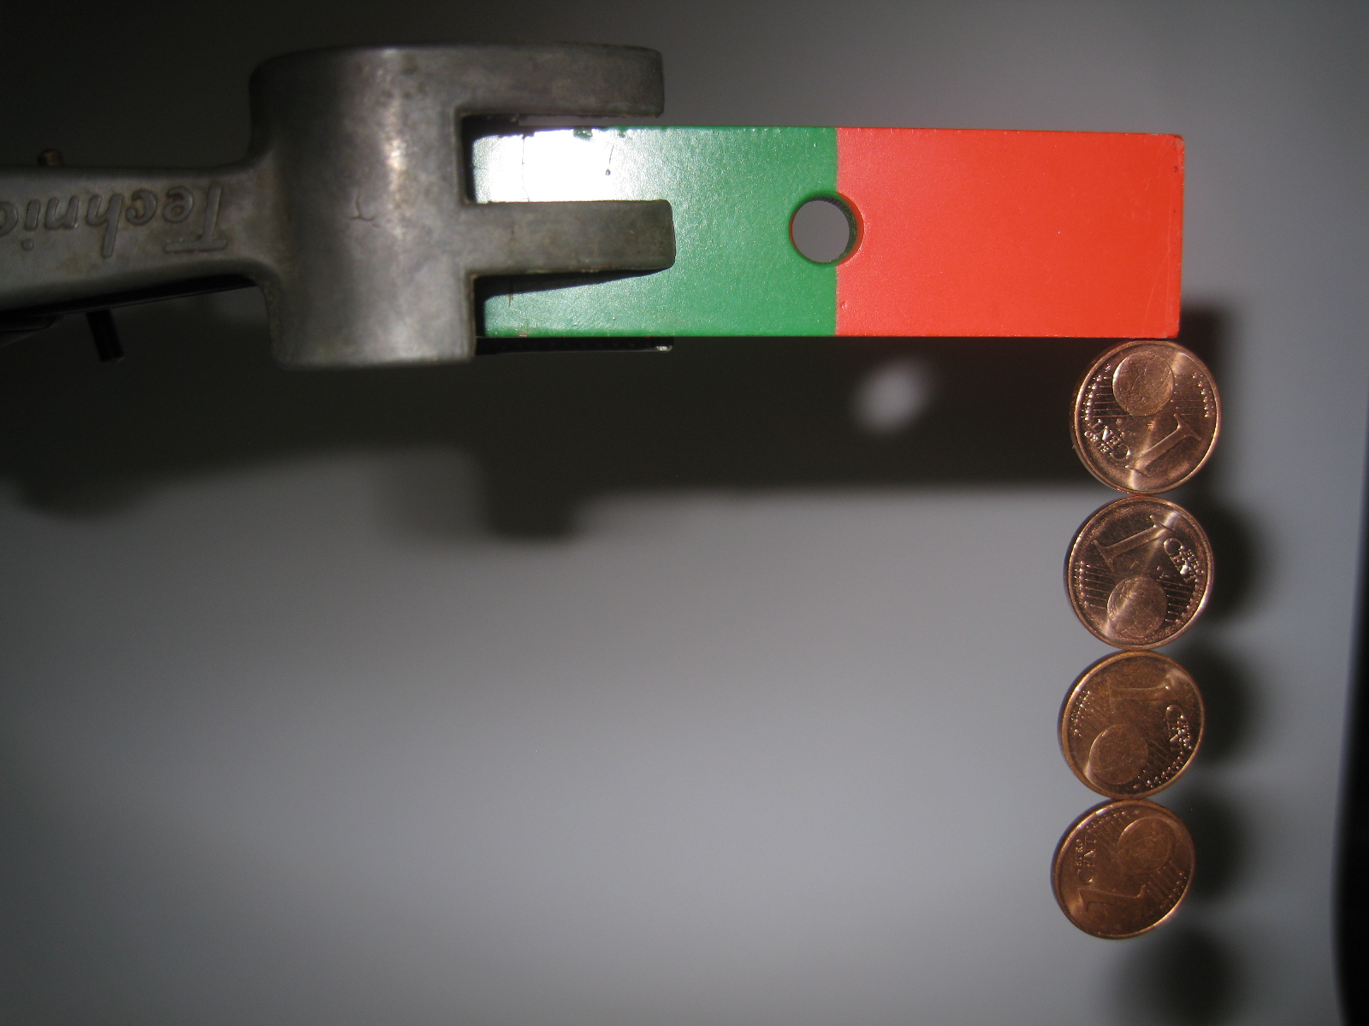
Abb. 4: Aufbau des Versuchs und der 1. Teilschritt der Durchführung.
Deutung: Folgende Deutungen können vorgenommen werden.
- Die 1-Cent-Münzen bestehen zum Großteil aus Eisen, daher werden sie von dem Magneten angezogen.
- Magnete wirken nur an ihren Polen magnetisch.
- Die Wirkung eines Magneten wird durch einen weiteren Magneten (denselben Pol) verstärkt.
- Die verstärke Wirkung lässt nach, sobald der zweite Magnet wieder entfernt wird.
- Die Wirkung eines Magneten wird durch einen zweiten Magneten (den entgegen gesetzten Pol) vermindert.

Entsorgung: -
Literatur: S. Zander, P. Gronsfeld, A. Stender, N. Stübig, http://www.didaktik.physik.uni-due.de/veranstaltungen/soe/ versuchsberichte/WS0809/Berichte/Magnetismus%20in%20der%20Unterstufe.pdf, SoSe2009 (Zuletzt abgerufen am 26.07.2013 um 20.42).
Anmerkung: Je nach Stärke des Magneten lassen sich im ersten Teilschritt nicht vier, sondern weniger oder mehr Münzen an den Magneten hängen.

